WD-9413BX型 凝胶成像分析系统
·产品编号：130-1320

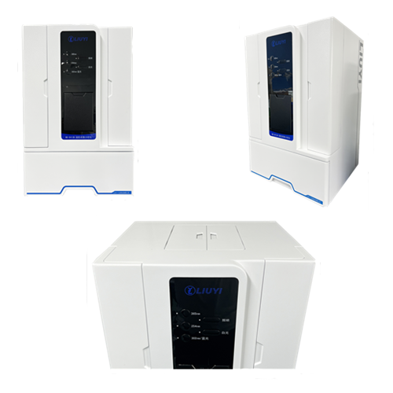

产品用途
主要用于核酸，蛋白质电泳观察、照相和实验结果科学分析。

技术指标
摄像头有效分辨率：130万像素，可选配500万、640万像素专
业的6倍光学变焦镜头
摄像头信噪比：62dB
摄像头像素大小：5.2μm(H)×5.2μm(V)
摄像头曝光时间：1-2000ms
图像自适应增强积分，有效保证图像清晰，稳定，真实可进行1D、
斑点杂交和菌落记数等专业分析

功能强大的分析软件
1. 图象处理功能
调整图像大小、调整亮度、调整灰度、调整对比度、图像旋转、图像反色、图像裁切、图像缩放
2.1D分析功能
◆分子量、浓度和各条带在泳道内的含量计算
◆可计算出每根条带的迁移率(Pix)，强度(Int)，净面积值，最大面积值和百分比
◆泳道的自动识别（包括弯曲泳道）
◆具有等高线功能，可标记出相同分子量的水平线
◆可在同一屏幕显示出所有泳道所有条带的灰度值、分子量、浓度、面积、迁移率
◆可添加各种文字、箭头、图形符号的注解
3．克隆计数（蓝白斑筛选）
4．菌落、斑点杂交
5．数据结果与MS Excel无缝联接
6．软件支持Win98/Me/2000/xP/Windows7/Windows10

基本参数
外形尺寸(W×D×H)：460×420×670mm
反射紫外光源波长：254nm、365nm
透射紫外光源波长：302nm
紫外光透射面积：252×252mm
白光透射面积：260×175mm
产品特点
★两侧开口，方便切胶操作
★暗箱式，无需暗室，可全天候使用
★抽屉式灯箱，使用方便，防止污染
★具有实时预览，手动对焦功能
★紫外滤光镜：EB专用超多层镀膜滤光镜
★兼容tif、jpg、bmp、gif等诸多图像格式
★可在暗箱中直接进行切胶操作
★302nm紫外灯箱15分钟自动断电系统配置
★采用高性能数字黑白摄像头
★进口专业分析软件
★高配置品牌计算机
★高分辨率喷墨打印机
★302nm紫外灯箱15分钟自动断电

系统配置
编号 | 名称 | 标配数量
431-3101 | 暗箱 | 1个
411-3206 | 紫外灯箱 | 1个
431-3247 | 白光板 | 1个
411-3205 | 摄像头 | 1个
411-3202 | 镜头(黑色) | 1个
411-3201 | 随机资料U盘 | 1套
411-3303 | 近摄镜 | 1个
431-3004 | 滤光镜 | 1个
431-3248 | 摄像头支架 | 1个
325-0102 | 备用保险管 | 2个
326-0001 | 电源线 | 1根
431-3002 | 高档电脑 | 1套
421-3001 | 打印机 | 1套

